AVISO DE DISPENSA DE LICITAÇÃO Nº 31/2026

O Município de Roque Gonzales/RS, conforme disposições da Lei 14.133/2021, Art 75, §3º, torna público e comunica aos interessados que está em andamento processo de contratação direta por dispensa de licitação, conforme segue:
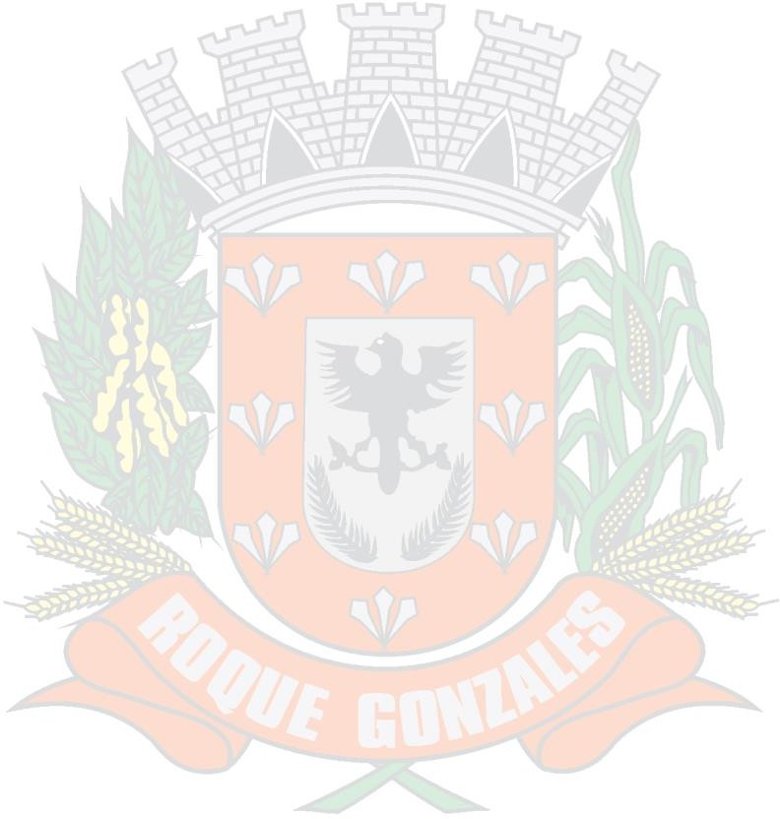

ESPECIFICAÇÕES DO OBJETO PRETENDIDO

O objetivo da Licitação é a aquisição de Equipamento/material permanente para a farmácia Municipal da Secretaria de Saúde do Município de Roque Gonzales

MANIFESTAÇÃO DA ADMINISTRAÇÃO NA BUSCA EM OBTER PROPOSTA E EVENTUAIS INTERESSADOS
A Prefeitura Municipal de Roque Gonzales, Estado do Rio Grande do Sul, comunica que a Dispensa de Licitação nº 31/2026, regida pela Lei Federal nº 14.133/2021, está aberta e manifesta interesse em obter propostas adicionais de eventuais interessados, dispondo prazo de 3 (três) dias úteis para apresentação das mesmas.

2) DA SELEÇÃO DA PROPOSTA MAIS VANTAJOSA
Propostas deverão ser enviadas ao Setor de Licitação da Prefeitura Municipal de Roque Gonzales ou pelo E-mail: compras.rg@roquegonzales-rs.com.br

  - Critério de julgamento por menor preço.

  - As propostas devem ser apresentadas conforme Anexo I – Modelo Sugerido de Orçamento, disponibilizada na pubçicação desta Licitação

O Município receberá propostas até 21/08/2026 às 14:00hr.

Serão desclassificadas propostas conforme prevê Art. 59, inciso III da lei nº 14.133/2021.

3) DOS RECURSOS ORÇAMENTÁRIOS
O dispêndio financeiro decorrente da contratação ora pretendida decorrerá das dotações orçamentárias:

4490 5200 0702 1044

4490 5200 0701 2070

- DO VALOR ESTIMADO DA CONTRATAÇÃO
O Valor Estimativo mensal para aquisição do obejto da presente contratação, é de R$ 4.433,33 (quatro mil quatrocentos e trinta e três reais e trinta e três centavos).
Esta estimativa atende aos princípios da Lei 14.133/2021, em especial economicidade e razoabilidade, fornecendo base sólida para planejamento orçamentário e para a futura formalização da contratação.

*Maiores informações poderão ser obtidas pelos telefones (55) 3365-3323, no horário de expediente da Prefeitura Municipal sito à Rua Padre Anchieta, 221, Centro, Roque Gonzales - RS – CEP – 97970-000, das 08:00 às 11:30 e 13:30 às 17:00.

